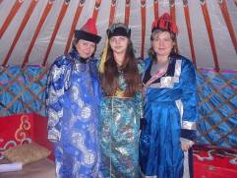
Областной семинар «Развитие массового детско-юношеского туризма в Пензенской области в рамках туристско-краеведческого движения «Земля родная».
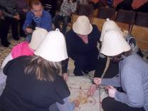
В рамках семинара были рассмотрены основные вопросы реализации государственной политики в области образования в направлении взаимодействия системы общего и дополнительного образования через использование потенциала туристско-краеведческой деятельности, технологии организации массовых туристских мероприятий, музейной работы, проектной деятельности в туризме и краеведении. Изюминкой семинара оказалось посещение «Экшен-музея кочевых культур «Юрта»». В натуральной войлочной Юрте нас встретила Лариса Владимировна Желудкова, руководитель этого этнокультурного проекта, главной задачей которого является воспитание толерантного отношения к людям любой нации, их традициям и обычаям. Лариса Владимировна в форме Квест-игры познакомила с традициями и обычаями бурятского народа. Получив задания, прошли этапы игры и узнали пять первооснов бурятского народа, которые живут на побережье озера Байкал. Посещение такого рода музеев интересно длялюбого возраста!

